深实高中部2017届语基语用小7题滚动检测17

(用时：20分钟　满分：32分)

1．依次填入下列各句横线处的成语，最恰当的一组是(3分)(　　)

①为官很难，因为要想干好事业，就要________，倾注心血，甚至“5＋2”“白＋黑”地加班加点，日夜操劳。

②在人口迁徙方面，明朝可谓________，采取各种措施处置流民、移民问题。

③该公司违法手段隐蔽，不易被发现，但“若人要不知，除非己莫为”，虽然该公司________，但终究难逃被查处的后果。

A．殚精竭虑　　千方百计　　处心积虑 B．千方百计　　处心积虑　　殚精竭虑

C．处心积虑　　殚精竭虑　　千方百计 D．千方百计　　殚精竭虑　　处心积虑

【解析】　殚精竭虑：形容用尽心思。褒义词。千方百计：想尽或用尽一切办法。中性词。处心积虑：千万百计地盘算。多含贬义。第①句强调倾注心血干事业，所以选用“殚精竭虑”；第②句强调明朝迁徙人口的方法多，所以选用“千方百计”；第③句强调公司违法行为，所以选用“处心积虑”。

【答案】　A

2．下列各句中，没有语病的一句是(3分)(　　)

A．执法检查组听取了云南省贯彻消费者权益保护法的情况，充分肯定了云南认真贯彻消费者权益保护法所取得的成效。

B．未来将加强信用体系的应用与建设，广泛开展诚信教育，实行国家助学贷款代偿机制， 建立国家助学贷款救助机制。

C．金交所成功引入香港金银业贸易场作为第一家交易所类机构特殊会员，为加强与全球交易市场的合作提供了宝贵经验。

D．过去几十年，一些地区忽视有限的环境容量，追求粗放式经济发展，引发了严重的环境问题频发，环境质量陡降。

【解析】　A项，成分残缺，在“情况”后面加“汇报”。B项，语序不当或不合逻辑，“应用”与“建设”对换。D项，结构混乱，删去 “引发了”或“频发”。

【答案】　C

3．依次填入下面一段文字横线处的语句，衔接最恰当的一组是 (3分)(　　)

尽管2015年生态文明建设有了明显的进展，但我们也要看到，治理环境污染都需要一个过程。我们应该认识到，________，________，________。______________，________，________。

①更需要将其制度化、常态化②因此尤为需要谨慎③不只理念上要有④我们太习惯走过去的发展模式

⑤对于生态文明建设⑥稍一松懈，就容易滑回老路

A．③⑤①④②⑥　 B.④⑥②①③⑤ C．⑥④②①⑤③　 D.⑤③①④⑥②

【解析】　解题时一是先确认语段的表达方式是“议论”；二是确认“议论”的思路，从上文看，主要谈对“生态文明建设”的前景认识；三看选项，排次序，①③⑤主要论述对待生态文明建设要制度化、常态化，⑤句应该在最前面，其次是③①两句，②④⑥则说不要走老路，警惕犯错误，②句在最后，②句前应该是④⑥两句。

【答案】　D

4．补写出下列句子中的空缺部分。(6分)

(1)孟子在《鱼我所欲也》中，以“________，________”说明了自己对不合礼义的高官厚禄的否定态度。

(2)《赤壁赋》中，苏轼用“________，________”两句描绘出曹操军队的军容之盛。

(3)李商隐在《锦瑟》中曲折地表达自己惆怅苦痛的句子是“________，________”。

【答案】　(1)万钟则不辨礼义而受之　万钟于我何加焉　(2)舳舻千里　旌旗蔽空　(3)此情可待成追忆　只是当时已惘然

5．在下面一段文字横线处补写恰当的语句，使整段文字语意完整连贯，内容贴切，逻辑严密。每处不超过15个字。(5分)

儒家幸福观主要体现在关于人生理想的论述当中，其特点一是____①____，二是社会幸福重于个人幸福。孔子是对于物质享受与精神快乐两相兼顾的人，但更重视后者。他的学生颜回，日子过得很苦，但是“一箪食，一瓢饮，在陋巷，人不堪其忧，回也不改其乐”。孔子对这种幸福观极为赞许。但是，这种幸福观错在____②____，发展到极端，就是禁欲主义。道家幸福观主张对物质财富、生死寿夭等都持淡泊态度，注重人之本性的内心的幸福，对于儒家幸福观____③____。

①_______________________________________________________________________________

②_______________________________________________________________________________

③_______________________________________________________________________________

【解析】　空①，要与特点二在表达内容和形式上形成对应；空②，是结合颜回清苦的生活与快乐的提炼；空③，是道家幸福观与儒家幸福观的关联理解。

【答案】　①精神快乐重于物质享受　②把物质享受与精神快乐对立起来　③是一种补充

6．下面是一幅廉政公益广告，请写出构图要素，并说明图形寓意，要求语意简明，句子通顺，不超过80个字。(6分)

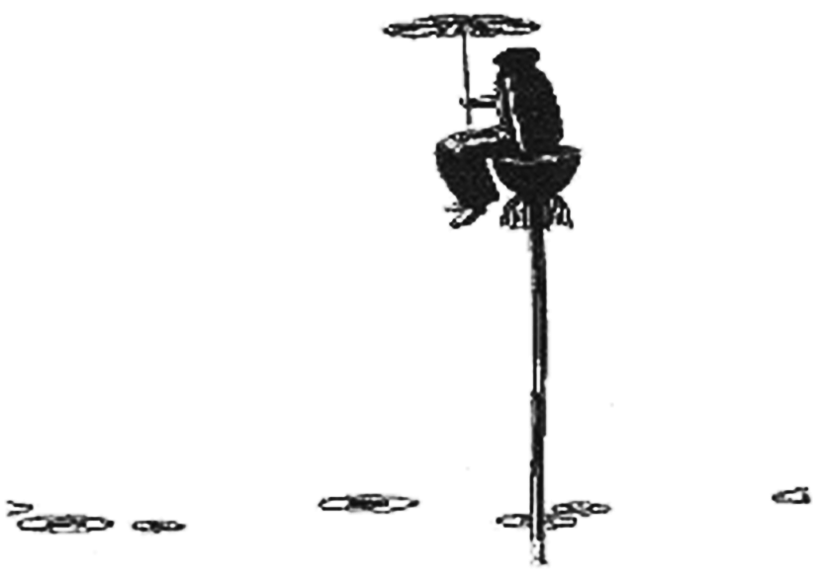

_______________________________________________________________________________

_______________________________________________________________________________

【答案】　在清水上，一支高高的莲蓬上坐着一个人，手里举着一把莲叶形状的伞。(2分)“莲”谐音“廉”，寓意着清廉不染；清水寓意着清廉如水；打着的荷叶寓意着得到保护。(2分)整个广告告诫人们保持廉洁自律，才能获得永远的保护。(2分)

7．某中学的一间高三教室里，四壁各贴着一个字，分别是：“竞”“静”“净”“敬”。请你给这四个字重新排序，然后说明理由。要求运用两种以上的修辞手法，不少于80字。(6分)

(1)排序：__________________________________________________________________________

(2)理由：__________________________________________________________________________

【答案】　(示例)(1)静、净、敬、竞。

(2)“静”是态度，可以奠定梦想基础；“净”是前提，可以打造优美环境。“敬”是至诚感人的品格，是携手并进的铺路石；“竞”是勇往直前的航标，是“直挂云帆济沧海”的壮志。

深实高中部2017届语基语用小7题滚动检测18

(用时：20分钟　满分：32分)

1．依次填入下列各句横线处的成语，最恰当的一组是(3分)(　　)

①网络时代，新媒体层出不穷，有人认为，报纸必将消亡，对此观点，我________。

②美国前高官认为中美有开战风险，白宫________。

③我们对感冒常常________，但感冒很有可能成为肺炎的罪魁祸首。

A．不敢苟同　　不以为意　　不以为然 B．不以为意　　不敢苟同　　不以为然

C．不敢苟同　　不以为然　　不以为意 D．不以为然　　不以为意　　不敢苟同

【解析】　不敢苟同：不敢随便地同意，指对人对事抱否定态度。不以为然：不认为是对的，表示不同意。多含轻视意。不以为意：不把它放在心上，表示不重视，不认真对待。

【答案】　C

2．下列句子中没有语病的一句是(3分)(　　)

A．李雪芮在赛前不被看好的情况下，凭借顽强的拼搏，力克多名强敌，最终摘得羽毛球女子单打金牌，实现了重庆健儿在奥运会上金牌零的突破。

B．没有多领域的信息资源共享和交叉学科的检测预报技术发展，就难以从一般性的天气预报基础上真正做到对气象的预报预警和有效防御。

C．在作者眼中，这些民办教师是国家基层教育重任的承担者，采用“天行者”的书名表明了作者对这群乐天苦行的民间英雄充分的虔敬之意。

D．重庆市将不断加大投入，在农村、学校、社区和其他公共场所大力建设书屋和借阅点，目的是为了改善普通社会阶层的阅读环境。

【解析】　B项，搭配不当，在“有效防御”前加“对灾害天气的”。C项，前后主语不一致，在“采用”前加“因此”。D项，“目的是”“为了”杂糅，可删去“为了”或“目的”。

【答案】　A

3．依次填入下面一段文字横线处的语句，衔接最恰当的一组是(3分)(　　)

与世界接轨，首先还是要找到人类的传统共性。 ________________ 。而中华民族在伦理价值上的传统累积，是能够给人类当下与未来提供十分丰富的精神营养的。

①有人认为未来世界的真正相互认同、融合，将从“全球伦理”开始②关键就在这个人类“共同伦理”价值的标准是什么，由谁来制定③其实我们就失掉了构建“共同伦理”的机会与资格④只有人类共同伦理价值被认同⑤当我们把传统一股脑儿抛向脑后，而不战自溃地照单全收别人的传统⑥才可能相互凝视，并融合起来

A．⑤②③④⑥①　B.①④⑥②⑤③　C．①④⑥⑤③②　 D.②⑤③①④⑥

【解析】　首句只能选择⑤或①，而①句是承接开篇“人类的传统共性”进行阐释提出“全球伦理”的概念，衔接更为紧密，⑤句观点显得突兀，所以排除A、D两项；从关联词语“只有”“才”可以判断④⑥要放在一起，从内容语意关联看(“当我们……”“其实我们就……”)，⑤③要放在一起，如果②句位置放在最后的话，与结尾无法衔接，所以排除C项，选择B。

【答案】　B

4．补写出下列句中的空缺部分。(6分)

(1)王维《使至塞上》中既目睹“征蓬出汉塞，归雁入胡天”的苍凉，更看到了“________________，________________”的壮美。

(2)白居易《琵琶行并序》中表现诗人与琵琶女共同的身世之悲的句子是：“________________，________________”。

(3)对于思与学的辩证关系，孔子认为：学而不思则罔，思而不学则殆。荀子的经验是：“________________，________________。”

【答案】　(1)大漠孤烟直　长河落日圆　(2)同是天涯沦落人　相逢何必曾相识　(3)吾尝终日而思矣　不如须臾之所学也

5. 在下面一段文字横线处补写恰当的语句，使整段文字语意完整连贯，内容贴切，逻辑严密。每处不超过15个字。(6分)

文物“保护性破坏”在国内比较常见。____①____，就可移动文物而言，出现“保护性破坏”可能主要是在修复过程中没有按照科学的规范去做，对文物的材质、结构和表面都进行了改变；而不可移动的文物，有的是以异地保护的名义拆掉了。“保护性破坏”多出于____②____，譬如将可移动文物当成艺术品来进行修复，单纯追求美观和视觉效果，实际上，____③____。

①_______________________________________________________________________________

②_______________________________________________________________________________

③_______________________________________________________________________________

【答案】　①文物分为可移动和不可移动两种类型　②对文物的性质、特点认识不够深入、全面　③文物更应该看成是历史的信息、文化的载体

6．名著《水浒传》塑造了众多个性鲜明的英雄形象。其中有这样两个情节：杨志在汴梁卖刀时不堪牛二的撩拨将他杀了，后怕连累他人主动去官府自首；鲁智深替金氏父女打抱不平，三拳打死镇关西后用智逃脱。你怎么评价这两位英雄好汉的做法？(6分)

_______________________________________________________________________________

_______________________________________________________________________________

【答案】　(示例)我赞美鲁智深的做法，他深深知道封建官府的黑暗与腐败，如果投案自首，等于自投罗网，绝没好下场。我也佩服杨志的为人，敢作敢当，不连累他人才称得起真正的英雄好汉。(言之有理即可，重在语言的组织和表达)

7．将下面的句子改写成一个长句(可调整语序、适当增减词语)，给“生态文学”下一个定义。要求做到既保留全部信息，又语言简明。(5分)

①生态文学的最高价值是生态系统整体利益。②生态文学的一个目标是考察和表现自然与人的关系。③生态文学的思想基础是生态整体主义。④生态文学的另一个目标是探寻生态危机的社会根源。

_______________________________________________________________________________

_______________________________________________________________________________

【解析】　首先要注意短句的次序，要按照逻辑重新组合，由“思想基础”到“最高价值”，然后由“一个目标”到“另一个目标”。其次要建构一个恰当的句式：“生态文学是……的文学”。最后要选择各个短句中最主要的信息加以组合，同时要注意长句的语法正确。

【答案】　生态文学是以生态整体主义为思想基础，以生态系统整体利益为最高价值的考察和表现自然与人之关系、探寻生态危机之社会根源的文学。